UNIVERSIDADE CATÓLICA DE BRASÍLIA
Engenharia de Software — Projeto Integrador
TASKFLOW
DOCUMENTO DE REQUISITOS
Versão | 2.0
Data | Setembro / 2026
Plataforma | iOS e Android (React Native / Expo)
Classificação | Projeto Acadêmico — Complexidade Média
Etapa Atual | Desenvolvimento do escopo completo
Entrega Final | Segundo semestre de 2026

Equipe do Projeto
Integrante | Papel
Micael Martins | Desenvolvedor
Murilo Ribeiro | Desenvolvedor
Paulo Henrique | Desenvolvedor
Pedro Henrique Borges | Desenvolvedor
Pedro Rodrigues Teixeira | Desenvolvedor
Vinícius de Oliveira | Desenvolvedor
Vinicius Ryosuke Otsuka | Desenvolvedor

1. INTRODUÇÃO
Este documento especifica os requisitos do sistema TaskFlow, um aplicativo móvel de produtividade que combina gerenciamento de tarefas com a técnica Pomodoro. A versão 2.0 consolida todo o escopo do projeto em uma única entrega (sem divisão por semestres), substitui o Supabase por um backend próprio — a TaskFlow API (NestJS + PostgreSQL, executada em Docker), adota Clean Architecture e incorpora as funcionalidades definidas no protótipo de alta fidelidade.
O conteúdo está organizado em quatro seções principais:
- Requisitos Funcionais (RF) — o que o sistema deve fazer
- Regras de Negócio (RN) — as restrições e invariantes de domínio
- Requisitos Não Funcionais (RNF) — como o sistema deve se comportar
- Restrições do Sistema (REST) — limitações externas e de projeto
Histórico de revisões — v1.0 (Março/2026): versão inicial, escopo dividido em dois semestres, backend Supabase.
Histórico de revisões — v2.0 (Setembro/2026): escopo único; backend próprio NestJS + PostgreSQL em Docker com JWT; Clean Architecture; novos requisitos RF-29 a RF-33, RN-11, RNF-13, RNF-14 e REST-09; casos de uso UC09 e UC10.

2. REQUISITOS FUNCIONAIS (RF)
Os requisitos funcionais descrevem as funcionalidades que o sistema deve oferecer ao usuário. Estão organizados por módulo; todos fazem parte do escopo da entrega final.
ID | Módulo | Descrição | Prioridade
RF-01 | Autenticação | O sistema deve permitir login com Google OAuth; a TaskFlow API valida o token do Google e emite um JWT próprio. | Alta
RF-02 | Autenticação | O sistema deve permitir login com Apple OAuth (Sign in with Apple); a TaskFlow API valida o token da Apple e emite um JWT próprio. | Alta
RF-03 | Autenticação | O sistema deve manter sessão persistente ao reabrir o app, renovando o JWT via refresh token. | Alta
RF-04 | Autenticação | O sistema deve realizar logout pela tela Perfil, revogando o refresh token na API e limpando os dados locais. | Média
RF-05 | CRUD Tarefas | O sistema deve permitir criar tarefa com título, descrição, prioridade, estimativa de Pomodoros e prazo opcional (data e/ou hora). | Alta
RF-06 | CRUD Tarefas | O sistema deve permitir editar todos os campos de uma tarefa existente. | Alta
RF-07 | CRUD Tarefas | O sistema deve permitir excluir tarefa com confirmação do usuário. | Alta
RF-08 | CRUD Tarefas | O sistema deve listar tarefas do dia com filtro por status e prioridade. | Alta
RF-09 | CRUD Tarefas | O sistema deve permitir marcar tarefa como concluída e reabrir uma tarefa concluída (alternar pelo check). | Alta
RF-10 | CRUD Tarefas | O sistema deve sincronizar tarefas com a TaskFlow API ao reconectar à internet. | Alta
RF-11 | CRUD Sessões Pomodoro | O sistema deve permitir iniciar sessão de foco (25 min) vinculada a uma tarefa. | Alta
RF-12 | CRUD Sessões Pomodoro | O sistema deve permitir pausar e retomar a sessão em andamento. | Alta
RF-13 | CRUD Sessões Pomodoro | O sistema deve registrar sessão concluída com início, fim, duração e tipo. | Alta
RF-14 | CRUD Sessões Pomodoro | O sistema deve listar histórico de sessões por tarefa. | Média
RF-15 | CRUD Sessões Pomodoro | O sistema deve permitir cancelar sessão em andamento. | Média
RF-16 | CRUD Sessões Pomodoro | O sistema deve sincronizar sessões com a TaskFlow API. | Alta
RF-17 | Timer Pomodoro | O sistema deve exibir countdown de 25 minutos de foco e 5 minutos de pausa. | Alta
RF-18 | Timer Pomodoro | O sistema deve disparar notificação nativa ao fim de cada sessão. | Alta
RF-19 | Timer Pomodoro | O sistema deve exibir contador de Pomodoros completados por tarefa. | Média
RF-20 | Timer Pomodoro | O sistema deve funcionar em background usando timestamp de início salvo. | Alta
RF-21 | Histórico e Estatísticas | O sistema deve exibir histórico de sessões e tarefas concluídas agrupadas por data. | Alta
RF-22 | Histórico e Estatísticas | O sistema deve exibir total de Pomodoros realizados na semana. | Média
RF-23 | Histórico e Estatísticas | O sistema deve exibir gráfico de produtividade semanal com Victory Native. | Média
RF-24 | Histórico e Estatísticas | O sistema deve gerar resumo diário ao final do dia. | Baixa
RF-25 | Perfil e Configurações | O sistema deve suportar temas claro e escuro. | Baixa
RF-26 | Perfil e Configurações | O sistema deve permitir exportação de relatórios em PDF. | Baixa
RF-27 | Perfil e Configurações | O sistema deve permitir configurar a duração padrão do foco e da pausa. | Média
RF-28 | Perfil e Configurações | O sistema deve permitir personalizar sons e vibração. | Baixa
RF-29 | CRUD Tarefas | O sistema deve separar a lista da Home nas seções Hoje e Amanhã, de acordo com o prazo (due_date) da tarefa. | Média
RF-30 | Timer Pomodoro | O sistema deve permitir adicionar +15 minutos à sessão em andamento. | Média
RF-31 | Timer Pomodoro | O sistema deve permitir pular para a próxima fase (foco → pausa → foco). | Média
RF-32 | Timer Pomodoro | O sistema deve permitir remover a tarefa vinculada e encerrar o timer, registrando a sessão como interrompida. | Média
RF-33 | Perfil e Configurações | O sistema deve exibir no Perfil nome e avatar do usuário, Pomodoros do dia, tarefas concluídas e status da sincronização. | Média

3. REGRAS DE NEGÓCIO (RN)
As regras de negócio definem as invariantes de domínio e as políticas que governam o comportamento do sistema, independentemente da interface ou tecnologia utilizada.
ID | Regra | Descrição
RN-01 | Isolamento de dados | Cada usuário visualiza exclusivamente seus próprios dados. A TaskFlow API filtra toda leitura e escrita pelo user_id extraído do JWT (guard de autenticação no NestJS); acesso a recurso de outro usuário retorna 404.
RN-02 | Autenticação exclusiva por OAuth | Não é permitido criar contas locais ou login por email/senha. O acesso exige Google ou Apple OAuth; a API valida o token do provedor e cria ou vincula o usuário pelo par provider + provider_id.
RN-03 | Offline-first | Toda operação de leitura e escrita deve ocorrer primeiro no SQLite local. A sincronização com a TaskFlow API é assíncrona e ocorre automaticamente ao reconectar.
RN-04 | Estratégia de conflito last-write-wins | Conflitos de sincronização são resolvidos pelo campo updated_at, aplicado pela API ao processar o sync. O registro com timestamp mais recente prevalece, sem intervenção do usuário.
RN-05 | Conclusão de Pomodoro incrementa contador | Ao concluir uma sessão de foco, o campo completed_pomodoros da tarefa vinculada deve ser incrementado automaticamente.
RN-06 | Regras de negócio no domínio e nos Use Cases | Nenhuma tela ou store contém regra de negócio. As regras residem nas entidades de domínio e nos Use Cases (Clean Architecture); as stores Zustand guardam apenas estado de apresentação e chamam Use Cases.
RN-07 | Sessão Pomodoro obrigatoriamente vinculada a tarefa | Não é possível iniciar uma sessão de foco sem uma tarefa selecionada. Toda sessão registrada deve ter um task_id válido.
RN-08 | Timer background via timestamp | O timer não usa intervalo contínuo em background. O início é salvo como timestamp; o tempo restante é recalculado ao retornar ao app.
RN-09 | Use Cases independentes de framework | Entidades e Use Cases não importam React Native, Expo, SQLite, HTTP nem Prisma; dependem apenas de interfaces (portas) injetadas, e são testáveis com Jest puro.
RN-10 | Publicação nas lojas | O app deve ser publicado na App Store (exige Apple Developer Program pago) e no Google Play ao final do projeto.
RN-11 | Exclusão sincronizável | Tarefas excluídas são marcadas com deleted_at (soft delete) no SQLite e na API, para que a exclusão seja propagada na sincronização entre dispositivos.

4. REQUISITOS NÃO FUNCIONAIS (RNF)
Os requisitos não funcionais especificam qualidades do sistema: desempenho, segurança, usabilidade, manutenibilidade e testabilidade.
ID | Categoria | Descrição
RNF-01 | Desempenho | A listagem de tarefas deve carregar em menos de 300ms em dispositivos com SQLite local.
RNF-02 | Disponibilidade | O app deve operar completamente offline; nenhuma funcionalidade core deve depender de conexão ativa.
RNF-03 | Usabilidade | O fluxo criar tarefa → iniciar Pomodoro deve ser concluído em no máximo 3 toques a partir da tela Home.
RNF-04 | Segurança | O JWT de acesso e o refresh token emitidos pela TaskFlow API devem ser armazenados via Expo SecureStore, nunca em AsyncStorage.
RNF-05 | Segurança | A TaskFlow API deve garantir que nenhum endpoint retorne ou altere dados de outro usuário, mesmo com token válido (verificado por testes e2e com dois usuários).
RNF-06 | Compatibilidade | O app deve funcionar em iOS 15+ e Android 11+ sem degradação de funcionalidade.
RNF-07 | Confiabilidade | O timer não deve perder precisão em background. A margem de erro aceitável é de até ±2 segundos.
RNF-08 | Manutenibilidade | Regra de dependência da Clean Architecture: domain/ e application/ não importam infrastructure/ nem presentation/, e telas não importam expo-sqlite nem o cliente HTTP (verificado por regra de lint).
RNF-09 | Escalabilidade | Trocar uma fonte de dados (SQLite, API) deve exigir apenas uma nova implementação de repositório/gateway, sem alterar Use Cases nem telas.
RNF-10 | Testabilidade | Os Use Cases devem ser testáveis com Jest puro, sem emulador ou dispositivo físico; a API deve ter testes e2e (Jest + Supertest) contra o PostgreSQL do Docker Compose.
RNF-11 | Notificações | Notificações nativas devem disparar mesmo com o app em background ou fechado em iOS e Android.
RNF-12 | Sincronização | A fila de sync pendente deve ser processada em até 5 segundos após detecção de reconexão à internet.
RNF-13 | Portabilidade | API e banco devem subir com um único comando (docker compose up), com as mesmas versões em desenvolvimento e produção.
RNF-14 | Documentação da API | A TaskFlow API deve expor documentação OpenAPI/Swagger em /docs, gerada a partir do código.

5. RESTRIÇÕES DO SISTEMA (REST)
As restrições são limitações impostas ao projeto pela escolha de stack, prazo acadêmico, políticas das lojas ou decisões arquiteturais deliberadas da equipe.
ID | Restrição | Descrição
REST-01 | Stack mobile | O app deve utilizar Expo SDK 54 (React Native 0.81) e TypeScript 5.x, no managed workflow com development builds.
REST-02 | Banco local | O banco local deve ser SQLite via expo-sqlite 16.x. Não é permitido usar AsyncStorage ou MMKV como banco principal de dados de aplicação.
REST-03 | Backend próprio | O backend remoto deve ser exclusivamente a TaskFlow API (Node.js + NestJS + TypeScript) com PostgreSQL 16, acessado pelo ORM Prisma. Não é permitido adicionar outro BaaS (Supabase, Firebase) ao escopo.
REST-04 | Sem login local | Não é permitido implementar autenticação por email/senha ou login anônimo. OAuth (Google e Apple) é a única estratégia de autenticação.
REST-05 | React Hook Form removido | O projeto não utiliza React Hook Form. Formulários simples são controlados com useState diretamente.
REST-06 | Navegação por arquivo | A navegação deve usar exclusivamente Expo Router 6.x (file-based routing). Não é permitido usar React Navigation diretamente.
REST-07 | Conta Apple Developer | A publicação na App Store exige conta Apple Developer Program paga. Esta restrição é externa e deve ser prevista no planejamento.
REST-08 | Escopo fixo | O escopo documentado nesta versão é fixo até a entrega final (2º semestre de 2026). Novas funcionalidades só entram após a conclusão de todo o escopo atual.
REST-09 | Conteinerização | API e PostgreSQL devem rodar em containers Docker orquestrados por Docker Compose (compose.yml na raiz do repositório). Segredos ficam em .env, nunca versionados.

6. MATRIZ DE RASTREABILIDADE
A tabela abaixo relaciona os Requisitos Funcionais com as Regras de Negócio, Requisitos Não Funcionais e Restrições correspondentes, facilitando a análise de impacto em mudanças.
Requisito Funcional | Regra de Negócio | Req. Não Funcional | Restrição
RF-01 a RF-04 | RN-02 | RNF-04, RNF-05 | REST-03, REST-04
RF-05 a RF-10, RF-29 | RN-01, RN-03, RN-04, RN-11 | RNF-01, RNF-02, RNF-12 | REST-02, REST-03
RF-11 a RF-16 | RN-05, RN-07 | RNF-02, RNF-12 | REST-02, REST-03
RF-17 a RF-20, RF-30 a RF-32 | RN-07, RN-08 | RNF-07, RNF-11 | REST-01
RF-21 a RF-24, RF-33 | RN-01, RN-09 | RNF-09, RNF-10 | REST-08
RF-25 a RF-28 | RN-10 | RNF-09 | REST-07, REST-08
Infraestrutura da API | RN-01 | RNF-05, RNF-13, RNF-14 | REST-03, REST-09

7. CASOS DE USO
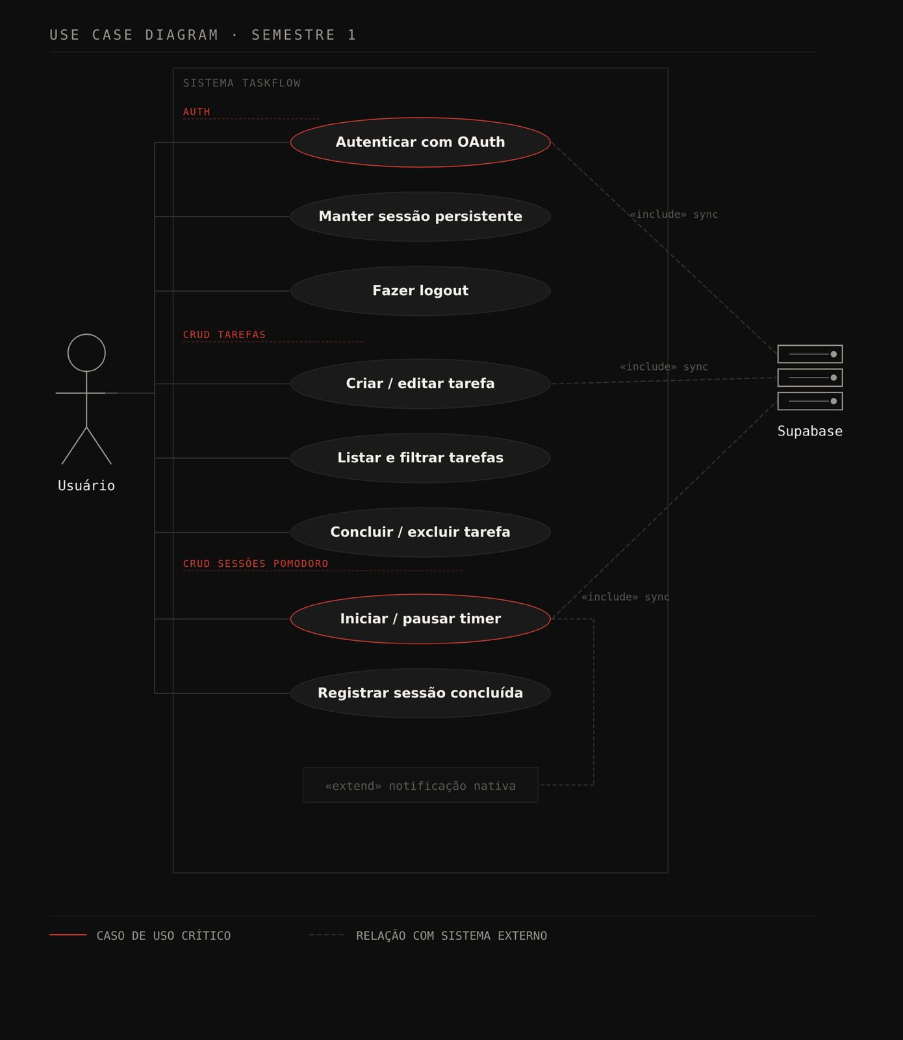

UC01 — Autenticar com OAuth
Ator(es) | Usuário não autenticado
Pré-condição | Usuário possui conta válida (Google ou Apple)
Fluxo Principal | 1. Usuário acessa a tela de login  2. Seleciona Continuar com Google ou Continuar com Apple  3. App abre o fluxo OAuth do provedor e recebe o token de identidade  4. App envia o token à TaskFlow API (POST /auth/google ou /auth/apple)  5. API valida o token, cria ou vincula o usuário e retorna JWT + refresh token  6. App salva os tokens no SecureStore e redireciona para a Home
Fluxo Alternativo | 3a. Usuário cancela autenticação → sistema retorna à tela de login  5a. Token do provedor inválido → API responde 401 e o app exibe erro
Pós-condição | Sessão do usuário iniciada com JWT válido
Regras Relacionadas | RN-01, RN-02

UC02 — Manter Sessão Persistente
Ator(es) | Usuário autenticado
Pré-condição | Usuário já realizou login anteriormente
Fluxo Principal | 1. Usuário abre o aplicativo  2. Sistema lê o JWT salvo no SecureStore  3. Se o JWT expirou, renova via POST /auth/refresh  4. Usuário é redirecionado automaticamente à Home
Fluxo Alternativo | 3a. Refresh token inválido/expirado → sistema solicita novo login
Pós-condição | Sessão restaurada automaticamente
Regras Relacionadas | RN-02

UC03 — Fazer Logout
Ator(es) | Usuário autenticado
Pré-condição | O usuário logado no sistema
Fluxo Principal | 1. Usuário acessa a aba Perfil  2. Toca em "Sair da conta"  3. App chama POST /auth/logout (revoga o refresh token)  4. Sistema limpa SecureStore e dados locais  5. Usuário retorna à tela de login
Fluxo Alternativo | 3a. Sem conexão → sessão é encerrada localmente mesmo assim
Pós-condição | Sessão encerrada
Regras Relacionadas | RN-01

UC04 — Criar/Editar Tarefa
Ator(es) | Usuário autenticado
Pré-condição | O usuário logado
Fluxo Principal | 1. Usuário acessa tela de tarefas  2. Toca em + (nova) ou em uma tarefa existente (editar)  3. Preenche/edita título, descrição, prioridade, estimativa e prazo (data/hora)  4. Salva alterações  5. Sistema persiste no SQLite e marca sync_status = pending
Fluxo Alternativo | 3a. Campos obrigatórios não preenchidos → sistema exibe erro
Pós-condição | Tarefa criada ou atualizada
Regras Relacionadas | RN-03, RN-04

UC05 — Listar e Filtrar Tarefas
Ator(es) | Usuário autenticado
Pré-condição | O usuário possui tarefas cadastradas
Fluxo Principal | 1. Usuário acessa tela de tarefas  2. Sistema lista as tarefas de hoje e de amanhã, separadas pelo prazo  3. Usuário aplica filtros (status/prioridade)  4. Sistema atualiza a listagem
Fluxo Alternativo | 2a. Nenhuma tarefa encontrada → sistema exibe mensagem
Pós-condição | Lista exibida conforme filtros
Regras Relacionadas | RN01

UC06 — Concluir/Excluir Tarefa
Ator(es) | Usuário autenticado
Pré-condição | Tarefa existente
Fluxo Principal | 1. Usuário seleciona tarefa  2. Toca no check (concluir/reabrir) ou em excluir  3. Sistema solicita confirmação (excluir)  4. Sistema executa a ação (exclusão = soft delete)
Fluxo Alternativo | 3a. Usuário cancela exclusão → operação abortada
Pós-condição | Tarefa atualizada ou removida
Regras Relacionadas | RN-01, RN-11

UC07 — Iniciar/Controlar Timer
Ator(es) | Usuário autenticado
Pré-condição | Tarefa selecionada
Fluxo Principal | 1. Usuário seleciona tarefa  2. Inicia timer Pomodoro  3. Sistema salva o timestamp de início e inicia a contagem regressiva  4. Usuário pode pausar/retomar, adicionar +15 min ou pular a fase  5. Usuário pode remover a tarefa e encerrar o timer
Fluxo Alternativo | 1a. Nenhuma tarefa selecionada → sistema impede início  5a. Timer encerrado → sessão registrada como interrupted
Pós-condição | Sessão de foco em andamento
Regras Relacionadas | RN-07, RN-08

UC08 — Registrar Sessão Concluída
Ator(es) | Usuário autenticado
Pré-condição | Sessão Pomodoro iniciada
Fluxo Principal | 1. Timer termina  2. Sistema registra sessão  3. Sistema salva início, fim e duração  4. Sistema incrementa contador da tarefa  5. Sistema dispara notificação nativa e sugere a pausa
Fluxo Alternativo | 1a. Sessão cancelada/encerrada → registrada como cancelled/interrupted, sem contar Pomodoro
Pós-condição | Sessão armazenada com sucesso
Regras Relacionadas | RN-05

UC09 — Sincronizar Dados
Ator(es) | Sistema (automático)
Pré-condição | Usuário autenticado e conexão restabelecida ou registros com sync_status = pending
Fluxo Principal | 1. App detecta reconexão à internet  2. Envia registros pending para POST /sync/push  3. API aplica last-write-wins por updated_at  4. App busca alterações remotas via GET /sync/pull?since=  5. Sistema marca os registros como synced
Fluxo Alternativo | 2a. Falha de rede → registros permanecem pending para nova tentativa
Pós-condição | Dados locais e remotos consistentes
Regras Relacionadas | RN-03, RN-04, RN-11

UC10 — Consultar Perfil
Ator(es) | Usuário autenticado
Pré-condição | O usuário logado
Fluxo Principal | 1. Usuário acessa a aba Perfil  2. Sistema exibe nome/avatar, Pomodoros hoje, tarefas concluídas e status do sync  3. Usuário pode ajustar configurações (duração, tema, sons)
Fluxo Alternativo | 2a. Nenhuma atividade no dia → contadores exibidos zerados
Pós-condição | Informações do usuário exibidas
Regras Relacionadas | RN-01

8. CRITÉRIOS DE ACEITAÇÃO DA ENTREGA FINAL
- Usuário consegue logar com Google ou Apple e a TaskFlow API emite o JWT sem erros (RF-01 a RF-04)
- CRUD de tarefas funciona localmente e sincroniza com a TaskFlow API (RF-05 a RF-10, RF-29)
- CRUD de sessões Pomodoro registra corretamente início, fim e status de cada sessão (RF-11 a RF-16)
- Timer funciona com precisão; +15 min, Pular, Encerrar e notificação funcionam (RF-17 a RF-20, RF-30 a RF-32)
- Dados persistem offline e sincronizam ao reconectar (RN-03, RNF-02, RNF-12)
- Todas as telas documentadas implementadas, incluindo Perfil, Histórico e Estatísticas (RF-21 a RF-28, RF-33)
- Clean Architecture aplicada no app e na API: domínio, Use Cases, adaptadores e infraestrutura (RN-06, RN-09, RNF-08 a RNF-10)
- API e banco sobem com docker compose up e possuem testes e2e (REST-09, RNF-10, RNF-13)
- Testes automatizados cobrindo os principais fluxos
- App roda sem crashes em iOS e Android (RNF-06)
- Publicado na App Store e Google Play (RN-10)
- Documentação técnica completa entregue

TaskFlow · Documento de Requisitos v2.0 · Setembro 2026 · Micael, Murilo, Paulo, Pedro B., Pedro T., Vinícius O. e Vinicius R.

